Inhalt

Einführung 2

Führungstheorie und Motivation 3

Reifegradmodell nach Hersey / Blanchard 4

Teamentwicklungsphasen nach Tuckman 5

Führung mit Zielen 6

Delegieren 6

Zufriedenheit 7

Grundbedürfnisse 7

Rubikon-Prozess 8

Virtuelle und laterale Führung 8

Zusammenfassung: 9

Feedback geben und erhalten 10

Geeigneter Rahmen 10

Feedback-Techniken 11

Zusammenfassung 11

Führungstheorien 12

Personenzentrierte Führungstheorien 12

Führungsstile 13

Führungsstilansatz 13

Situative Führung 13

Kontigenztheorie 13

Weg-Ziel Theorie 14

Dyadische Führungstheorie 14

Leader-Member-Exchange Theorie (LMX) 14

Transaktionale und transformationale Führung 15

Neurosystemisches Modell der Führung 16

Effektive Führungsverhalten 16

Führungsstil 17

Führungsaufgaben 17

Führungsprinzipien 19

Führungskompass 20

# Einführung

Zusammenfassung

1. Organisationen sind komplexe soziale Systeme, welche in einer sich stetig verändernden Umwelt existieren.
2. Sie produzieren Waren für einen Markt und befriedigen dadurch Marktbedürfnisse.Sie erhalten Inputs vom Markt, welche das Weiterbestehen sichern.
3. Die Organisation generiert einen Transformationsprozess, welcher den Input in einen Output verwandelt.
4. Die Strukturierung des Transformationsprozesses definiert das Aufgabenverständnis, die Struktur der Organisation, und es entwickelt sich eine entsprechende Kultur in der Organisation.
5. Aufgabenverständnis, Struktur und Kultur sind durch systeminterne Feedbackschlaufen miteinander gekoppelt, verändern sich gemeinsam.
6. Umweltveränderungen führen dazu, dass sich Organisationen stetig anpassen müssen, um zu überleben.
7. Die Aufgaben des Managements: Gestalten, Steuern und Entwickeln eines produktiven (Output) und sozialen komplexen Systems.
8. Ziel der Führung ist die Sicherstellung der Lebensfähigkeit der Organisation heute und in Zukunft.
9. Der Zweck eines Wirtschaftsunternehmens ist es, Kunden zu finden und Kundennutzen zu generieren, um die Marktbedürfnisse zu decken.

# Führungstheorie und Motivation

**Aufgabe:** Faktoren, welche durch das Verhalten der Führungsperson beeinflusst werden:

* Motivation
* Effizienz/Produktivität
* Fluktuation
* Weiterentwicklung

## Reifegradmodell nach Hersey / Blanchard

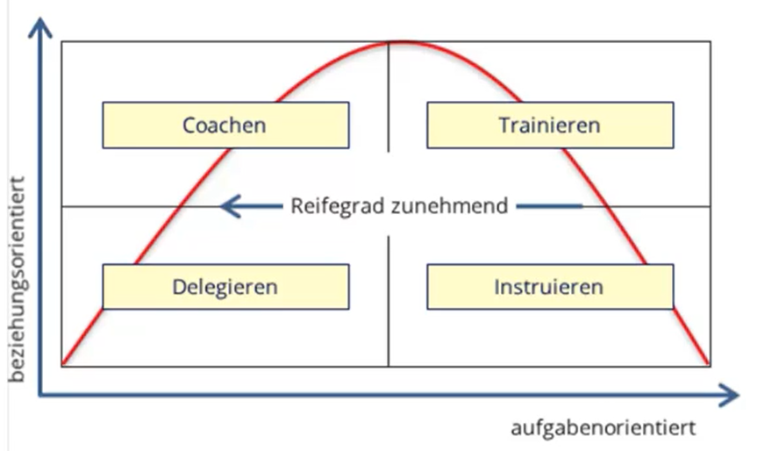

## Teamentwicklungsphasen nach Tuckman

Forming 🡪 Storming 🡪 Norming 🡪 Performing

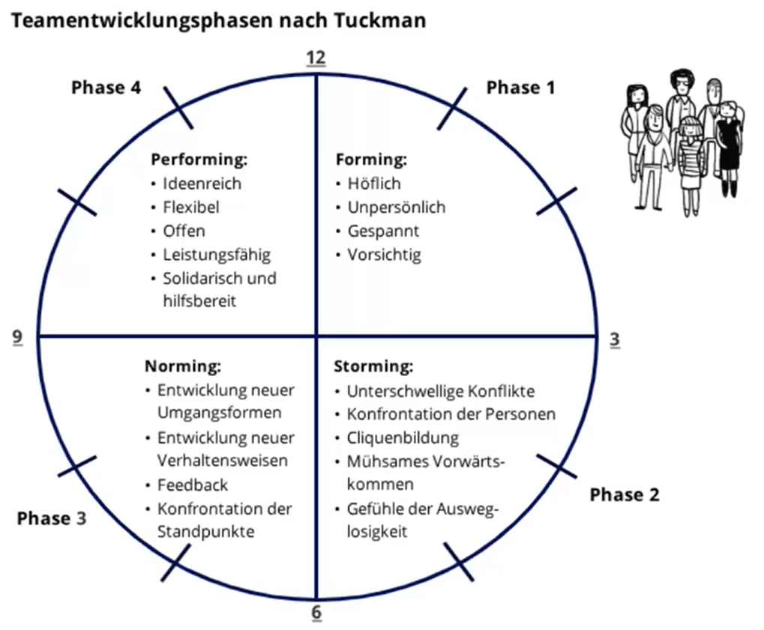

* Es kann sein, dass die Gruppen nicht immer alle Phasen durchlaufen 🡪 Phasen werden übersprungen
* Es kann sein, dass die Gruppen über eine Phase nicht hinwegkommen
* Bei Veränderung der Gruppenstruktur oder Art und Weise der Zusammenarbeit wird die Gruppe an den Anfang zurückgesetzt und durchläuft die Phasen in unterschiedlicher Geschwindigkeit erneut

## Führung mit Zielen

Delegation ist eng verknüpft mit „Führen mit Zielen“

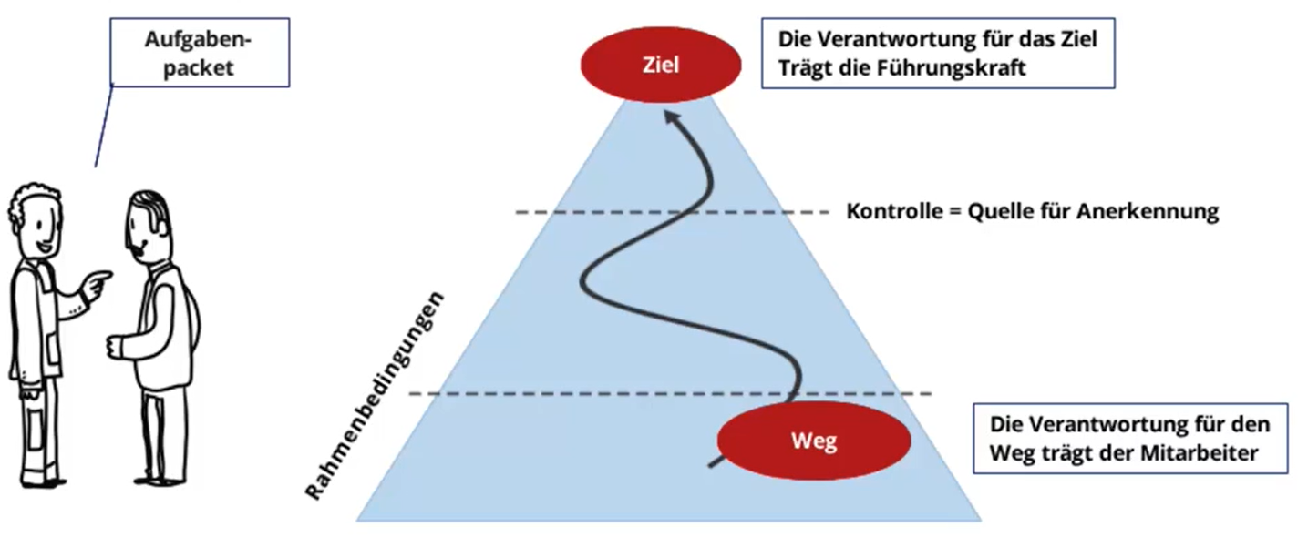

### Delegieren

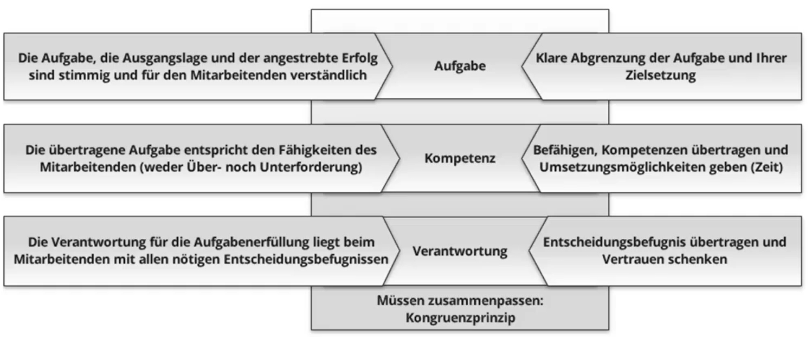

Folgende Dinge müssen klar kommuniziert sein:

* Beschreibung der delegierten Arbeit und das gewünschte Ergebnis
* Besprechung der erforderlichen Kompetenzen und wie die notwendigen Kompetenzen erworben werden können
* Vereinbaren des Zeiteinsatzes und die entsprechenden Freiräume schaffen
* Erwartung an die Verantwortlichkeit des Mitarbeiters beschreiben und die Bereitschaft klären um diese auch zu übernehmen
* Zeigen, dass man selber das Vertrauen in den Mitarbeiter und dessen Fähigkeiten hat

## Zufriedenheit

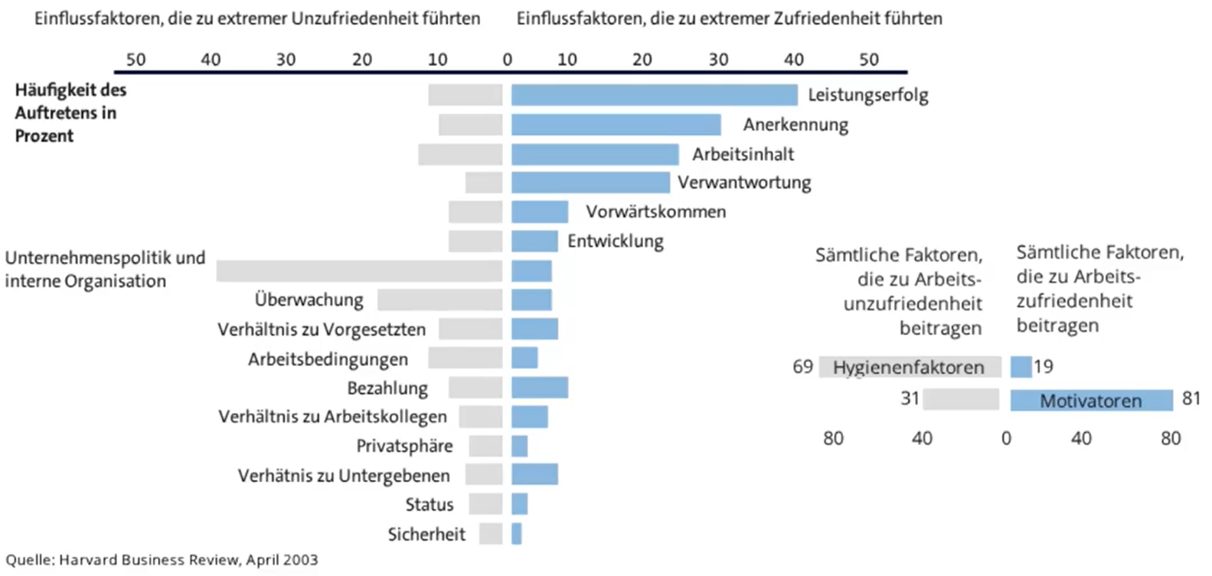

**Aufgabe: Was motiviert mich?**

* Die Freiheiten, welche mir ermöglicht bzw. gegeben werden.
* Weiterentwicklungs- sowie Aufstiegsmöglichkeiten
* Herausfordernde Tätigkeiten

**Reflexionsaufgabe:**

* Beziehungsorientierte Führung mehr und weniger Aufgabenorientierte Führung
* Mitarbeiter: Ich-AG, Business-Unit: Wir-AG, Filiale: KMU-AG, GL: Konzern-AG

## Grundbedürfnisse

1. Voraussetzung für eine Handlung: Motion
2. Getriggertes Gefühl: E-motion
3. Generierung des Willens etwas zu tun: Motivation

**Bedürfnis nach Bindung und sozialer Anerkennung**

**Bedürfnis nach Selbstwertschutz und -erhöhung**

**Bedürfnis nach Orientierung und Kontroller**

**Bedürfnis nach Lustgewinn und Unlustvermeidung**

**Die besten Wege: Miteinander reden und beobachten**

## Rubikon-Prozess

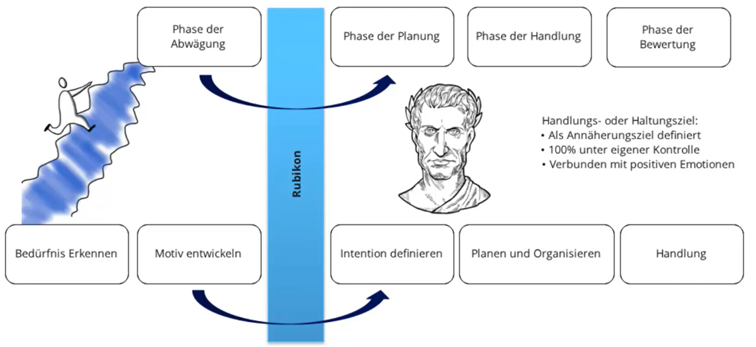

**Ziele:**

* Definieren was in Zukunft gemacht werden soll und nicht was vermieden werden soll.
* Ziel muss 100% unter eigener Kontrolle sein 🡪 keine Abhängigkeit von anderen
* Soll mit positiven Emotionen verbunden sein

## Virtuelle und laterale Führung

**Virtuelle Führung:**

* Menge an Informationen zum Status der Gruppe ist eingeschränkt
* Wahrnehmung ist schwierig
* Informationen müssen über alle möglichen Wege gesammelt werden
* Funktioniert gut wenn die Mitglieder sehr eigenständig sind

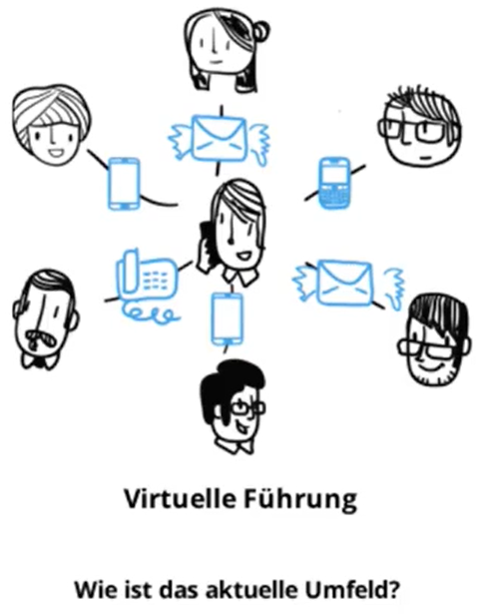

**Laterale Führung:**

* Nicht alle Mittel vorhanden, um ein motivierendes Umfeld zu schaffen
* Aufgabenorientiertes Verhalten oder Delegation kann nicht im vollen Umfang genutzt werden
* Kompetenzen können nicht an Personen übergeben werden, da diese anderer Person unterstellt sind
* Ziele können nicht gesetzt werden, da diese von anderen Personen bereits gesetzt sind bzw. werden 🡪 Ziele können miteinander kollidieren

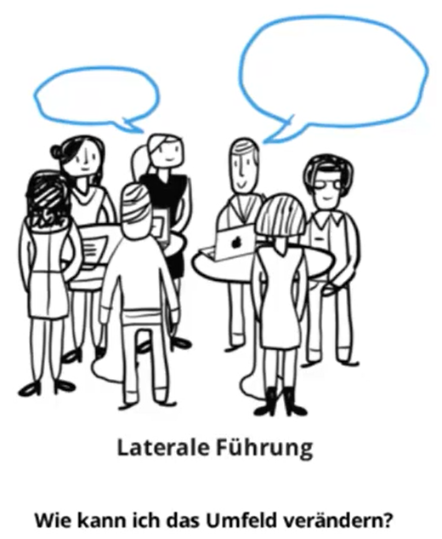

Verstärkte Kommunikation, beziehungsorientiertes Verhalten, Netzwerke aufbauen und nützen

## Zusammenfassung:

1. Damit Menschen das für den Transformationsprozess nötige Verhalten zeigen, benötigen sie ein günstiges Umfeld, welches dies erlaubt.
2. Die Person ist Ursprung allen Verhaltens. Je nachdem, wie die Umwelteinflüsse wahrgenommen und verarbeitet werden, resultiert ein anderes Verhalten.
3. Neben der Person mit ihren Kenntnissen, Fähigkeiten und Erfahrungen sind die Gruppe, die Organisation, das Umfeld sowie die angetroffene Situation die entscheidenden Einflussfaktoren auf das Verhalten.
4. Führungskräfte werden von den gleichen Faktoren in ihrem Führungsverhalten beeinflusst.
5. Führungsverhalten muss der Situation und der Person angepasst werden, um das entsprechende günstige Umfeld für ein Verhalten zu schaffen.
6. Teambildungsprozesse verlaufen entlang distinguierter Phasen. Unterschiedliche Führungsverhalten sind in den angetroffenen Führungsphasen hilfreich.
7. Gute Delegation einer Aufgabe generiert ein günstiges Umfeld für das notwendige Verhalten.
8. Es braucht Motivation, um ein Verhalten auszuführen. Die Motivation wird direkt von den Emotionen (unserem automatischen Bewertungssystem von wahrgenommenen Umwelteinflüssen) beeinflusst. Unsere Bewertungen basieren auf menschlichen Grundbedürfnissen.
9. Die Hauptschwierigkeiten der virtuellen und lateralen Führung: Herauszufinden, in welchem Umfeld die Mitarbeiter arbeiten und wie ich dieses Umfeld verändern kann.

# Feedback geben und erhalten

## Geeigneter Rahmen

1. **Prinzipien definieren**Gemeinsames Sammeln und Festhalten von Prinzipien für die Feedback-Sitzung. So wird explizit gemacht, welches Verhalten gewünscht ist und jedem die Möglichkeit gegeben, darauf hinzuweisen, wenn die Prinzipien nicht eingehalten werden.  
     
   Beispiele:

* Aktives Zuhören  
  Dem Gegenüber aktiv seine Aufmerksamkeit schenken und zuhören. Das Gesagte nicht sofort als "längst bekannt einordnen" oder sich Gegenargumente überlegen, während die Person noch am Sprechen ist.
* Feedback-Buzzer 🡪 Verletzung der Prinzipien  
  Teilnehmer können und sollen während der Sitzung die Hand heben, wenn jemand in der Gruppe die vereinbarten Prinzipien nicht einhält.

1. **Vertrauensvolle Atmosphäre schaffen**Eine Aufwärmphase ermöglicht den Teilnehmern, sich auf die Feedbacksitzung einzustimmen und sich durch persönliche Themen ein erstes Mal in der Gruppe zu öffnen. Dadurch wird eine vertrauensvolle Atmosphäre und ein sicherer Raum für Feedback geschaffen.  
     
   Beispiele:

* Check-In  
  Jede Person im Raum erzählt der Reihe nach, wie es ihr geht, was sie gerade beschäftigt und was bei ihr präsent ist (frei oder anhand von Fragen). Alle anderen hören aufmerksam zu.
* Murmelgruppen

In Kleingruppen bestimmte Themen und Fragen auf einer persönlichen Ebene besprechen.

1. **Ausklingen & Reflexion**Die Reflexion am Ende der Sitzung ermöglicht es den Teilnehmern, die Feedbackrunde zu reflektieren und positive Aspekte sowie Verbesserungspotenzial anzusprechen oder zu diskutieren.  
     
   Beispiele:

* Debriefing  
  Gemeinsame Reflexion über die Feedbackrunde. Was hat uns gefallen? Was können wir nächstes Mal besser machen? Was nehmen wir konkret mit?
* Check-Out  
  Individuelle Reflexionen über die Feedbackrunde. Alle sagen der Reihe nach, wie sie die Sitzung erlebt haben und was sie mitnehmen. Die anderen hören aufmerksam zu. Es gibt keine Interaktionen, jede Person kann für ihren Check out so lange sprechen, wie sie möchte.

## Feedback-Techniken

**Feedback geben:**

* Spezifische, kontextbezogene, beobachtbare Beispiele schreiben
* Ich-Botschaften formulieren
* Erklären, welche Gefühle die beobachteten Ereignisse auslösen
* Erzählen, welches Bedürfnis ich habe und was ich mir wünsche

**Feedback erhalten:**

* Zuhören und Feedback entgegennehmen
* Nachfragen, wenn etwas nicht verstanden wurde, bzw. in den eigenen Worten wiederholen (nicht rechtfertigen oder verteidigen)
* Durchatmen und reflektieren, was das Feedback bei mir ausgelöst hat
* Beschreiben, welche Gefühle das Feedback bei mir auslöst
* Erzählen, welches Bedürfnis ich habe und was ich mir wünsche
* Selbst entscheiden, was ich verändern und weiter beobachten möchte

## Zusammenfassung

* **Was ist Feedback:** Gesprächsform – anderen sagen wie ich sie sehe und erkennen, wie sie mich sehen. Feedback geben und Feedback nehmen
* **Ziele des Feedbacks:** über sich und andre lernen, um sich gegenseitig weiterzuentwickeln 🡪 Zusammenarbeit, Vertrauen, Teamperformance
* **Grundlagen für konstruktives Feedback:** eigene Haltung (gegenseitige Wertschätzung), passender Rahmen, Feedbacktechniken
* **Techniken Feedback geben:** ehrlich und aufrichtig Bedürfnisse kommunizieren, spez. Situationen und deren gefühlsmässige Wirkung beschreiben, Ich-Botschaften, Nicht be- und verurteilen
* **Techniken Feedback erhalten:** aktiv und aufmerksam zuhören, offen und neugierig sein, bei Bedarf nachfragen. Wertschätzung. Gefühle reflektieren und Bedürfnisse kommunizieren. Selbstentscheidung was beobachtet und verändert werden soll
* **Warum ist Feedback wichtig:** Reflexion eigenes Verhalten und das der anderen 🡪 notwendig für Lernprozess und Veränderung 🡪 Stärkung der Fähigkeiten – eigene und die der anderen

# Führungstheorien

Führungstheorien unterscheiden sich in mehreren grösseren Entwicklungsschritten:

* Personenzentrierte Führungstheorien
* Führungsstilansatz
* Dyadische Führungstheorien
* Systemische Führungstheorien

## Personenzentrierte Führungstheorien

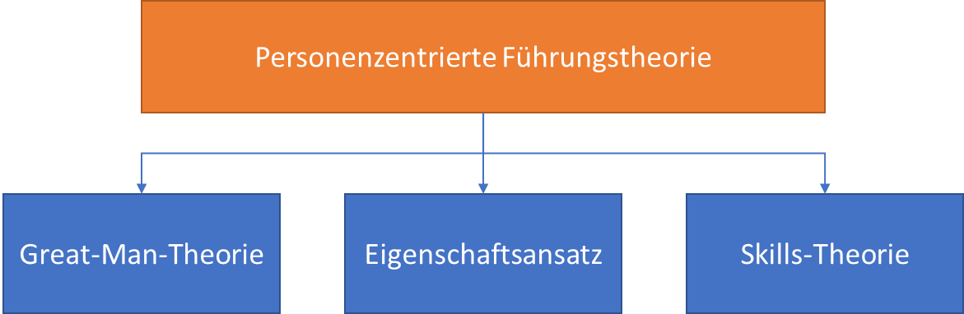

**Great-Man-Theorie:**

* Grosse Persönlichkeiten
* Grosse Männer
* Einzigartige Qualitäten

**Eigenschaftsansatz (Eigenschaften und Fähigkeiten):**

* Intelligenz
* Maskulinität
* Dominanz
* Ausdauer

**Skills-Theorie:**

* Technische Fähigkeiten 🡪 Fachwissen
* Soziale Fähigkeiten 🡪 Verständnis für menschliches Verhalten
* Konzeptionelle Fähigkeiten 🡪 Logische und analytisches Denken, Intuition, Kreativität

## Führungsstile

### Führungsstilansatz

Zwei zentrale erfolgreiche Führungsstile.

Führungsstilforschung 🡪 Interaktion zwischen Führungspersonen und Geführtem

Führungsverhalten von Blake und Mouton:

* Initiating Structure
  + aufgabenorientiertes Führungsverhalten 🡪 **Leistungsorientierung**
* Consideration
  + beziehungsorientiertes Führungsverhalten **🡪 Mitarbeiterorientierung**

### Situative Führung

Passende Kombination von aufgabenorientiertem und mitarbeiterorientiertem Führungsverhalten je nach Reifegrad (Maturität) eines Geführten.

### Kontigenztheorie

Nach Fiedler gibt es drei Variablen, welche die Günstigkeit einer Führungssituation beschreiben:

* Beziehung
  + Führender und Geführter 🡪 Gruppenkohäsion
* Aufgabenstruktur
  + Klare Vorgabe und Abgrenzung der Aufgaben
* Positionsmacht
  + Autorität der Führungsperson 🡪 hierarchisch zugeteilte Macht

**Aufgabenorientiertes Führungsverhalten:**

* Ziele setzen
* Klare Aufträge geben
* Planen und Organisieren
* Kontrollieren
* Korrigieren
* Delegieren
* Koordinieren
* Ressourcen zuteilen

**Beziehungsorientiertes Führungsverhalten**

* Feedback
* Anerkennung
* Partizipative Entscheidungsfindung
* Diskussion von Ideen
* Unterstützung
* Interesse für die Personen, deren Befindlichkeiten und Sichtweisen

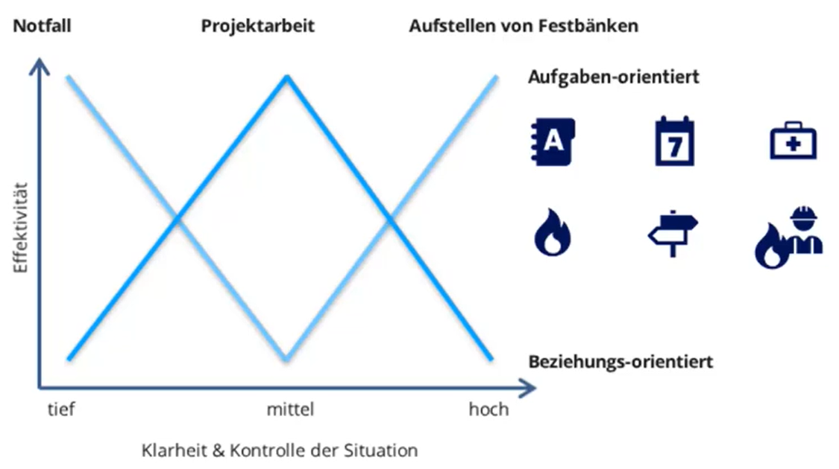

### Weg-Ziel Theorie

Motivation der Geführten wird durch die Wahl des Führungsverhaltens beeinflusst. Ziele müssen für die geführte Person einfach und attraktiv gestaltet werden.

Die Führungskraft wirkt indem sie:

* geführten Personen die Konsequenzen ihrer Handlungen zeigt
* Ziele aufzeigt und den Weg diese zu erreichen
* beidseitige Erwartungen klärt

**Steigerung der Motivation**

Diesbezüglich beschreiben House und Mitchel vier mögliche Verhaltensweisen (Führungsverhalten):

* Direktive Führung 🡪 es ist genau geklärt was gemacht werden muss
* Unterstützende Führung
* Partizipative Führung
* Leistungsorientierte Führung 🡪 hohe Anforderungen, Vertrauen in Geführte

## Dyadische Führungstheorie

### Leader-Member-Exchange Theorie (LMX)

Rollenkreierung zwischen Führendem und dem individuellen Geführten 🡪 Entstehung der In-Group und Out-Group Beziehung.

**In-Group**Führungsperson wird als zugehörig betrachtet 🡪 Austauschbeziehung ist intensiv

**Out-Group**Führungsperson wird **nicht** als zugehörig betrachtet 🡪 Austauschbeziehung ist gering

Nach Möglichkeit sollte zu vielen Organisationsmitgliedern eine In-Group-Beziehung aufgebaut werden. Dafür ist offene Kommunikation und Fairness notwendig.

**Anmerkung**Dieser Ansatz kann bestehende Vorurteile in einer Organisation verstärken und für mehr Ungleichheit sorgen 🡪 Entstehung von Konflikten wird begünstigt.

### Transaktionale und transformationale Führung

Transaktionale Führung (z.B. Vertrag) 🡪 Austauschbeziehung zwischen Geführten und Führenden

* Kontigente Belohnung
  + Klärung was erreicht werden muss 🡪 Erhalt von Belohnung
* Aktives Management by Exception
  + Erfolgt, wenn noch keine Probleme auftreten – aktive Fehlersuche und Abweichung mit Korrekturverhalten
* Passives Management by Exception
  + Erfolgt erst, wenn Probleme auftreten
* Laisser-Faire
  + Passive Indifferenz betreffend Aufgabe und Mitarbeiter – Probleme und Bedürfnisse der Geführten werden ignoriert
  + Abwesenheit von Führung

Transformationale Führung ist nachhaltiger und baut auf der transaktionalen Führung auf. Sie führt zu Mehrleistung oder zum Übertreffen der gesetzten Ziele. Folgende vier Verhalten sind massgebend:

* Idealisierter Einfluss (Charismatische Führung)
  + Enthusiasmus vermitteln
  + Identifikation mit der Führungsperson
* Individualisierte Fürsorge
  + Unterstützen und ermuntern
  + Individuelle Betrachtung der Geführten 🡪 individuelles Coaching
* Inspirierende Motivation
  + Ziele und Aufgaben hervorheben
  + Ansprechende Vision diskutieren
* Intellektuelle Stimulation
  + Zu kritischem Mitdenken anreizen
  + Neue Einsichten vermitteln

## Neurosystemisches Modell der Führung

Im neurosystemischen Modell wird das Führungsverhalten von folgenden Punkten beeinflusst:

* Individueller Kompetenz
  + Führungsperson selbst
* Personen und Gruppen
  + Welche im Austausch mit der Führungsperson stehen
* Organisation
  + Einbettung Person und Gruppe
* Kontext
  + Einbettung Organisation
* Spezifische Situation
  + Was trifft die Führungsperson momentan an

**🡪 wahrgenommenen Einflüsse sind für das Verhalten entscheidend**

### Effektive Führungsverhalten

Unterschiede im Führungsverhalten:

* Aufgaben-Orientiert
  + Klären, Planen, Ausführung überwachen, Probleme lösen
* Beziehungs-Orientiert
  + Unterstützen, Entwickeln, Beachten, Befähigen
* Wandel-Orientiert
  + Für Wandel einstehen, Wandel vorstellen, Innovation ermutigen, Kollektives Lernen fördern
* Nach Aussen
  + Netzwerken, Umwelt überwachen, Repräsentieren

Nicht vernachlässigt darf die **Selbstführung:**

* Wahrnehmung steuern
* Denken steuern
* Emotionen beachten
* Entscheide treffen
* Motivation generieren
* Handlungen umsetzen

# Führungsstil

## Führungsaufgaben

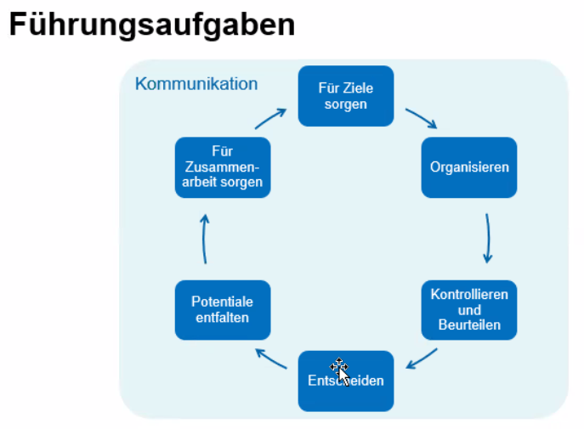

**Für Ziele Sorgen:**

* Relevant zum Umfeld
* Zielklarheit
* SMART (spezifisch, messbar, anspruchsvoll, realistisch, terminiert)
* Zielcommitment wichtig 🡪 Ziel so gestalten, dass innere Verpflichtung empfunden wird
* Mitarbeitende sollen bei der Zielfestlegung mitwirken

**Organisieren (erfolgt nach Zielklärung):**

* Organisationsausrichtung auf Kunden
* Management konzentriert sich auf Kernaufgaben
* Organisation ermöglicht den Mitarbeitern ihre Stärken zu nutzen und Resultate zu erzielen
* Organisation sollte flexibel für künftige Entwicklungen sein
* Komplexität für Management steuerbar

noch weitere Regeln gemäss Stafford Beer:

* Einheitenbildung mit grösstmöglicher Autonomie
* Dezentralisieren von Kompetenzen 🡪 Auswirkung auf kaufentscheidende Kriterien des Kunden
* Zentralisierung was man sich nicht leisten kann zu Dezentralisieren
* Überschneidungen und Abhängigkeiten von anderen Einheiten minimieren

**Kontrollieren und Beurteilen**

* Ergebnisse überprüfen
* Beteiligten müssen Indikatoren zur Hand haben für Selbstkontrolle

**Entscheiden:**

* Wie werden Entscheidungen getroffen und wer ist daran beteiligt
* Transparent und nachvollziehbar 🡪 welche Grundannahmen
* Entscheidungsprozess sollte fair und nachvollziehbar sein für alle Teammitglieder 🡪 Engagement für die Umsetzung grösser, sowie Zielcommitment und Loyalität

**Potenziale entfalten:**

* Organisation entwickeln
  + Optimale Anpassung an verändernde Bedingungen
* Menschen entwickeln
  + Interessen der Mitarbeiter berücksichtigen
  + Rollenmodell 🡪 psychologischer Vertrag zwischen Beteiligten

Bei Vertragsbruch:

* Arbeitsunzufriedenheit
* Tieferes Commitment
* Höhere Kündigungsabsichten
* Geringere Bereitschaft sich für die Organisation einzubringen

**Für Zusammenarbeit sorgen 🡪 Klima für Mitarbeitende aufbaue, welche ermöglicht:**

* Authentische und kontroverse Kommunikation
* Experimentieren und Lernen 🡪 Reflektion
* Fehlschläge überwinden 🡪 Stärkung
* Stärken erkennen und einsetzen
* Selbstvertrauen aufbauen und Vertrauen können
* Vielfalt und Unterschiedlichkeiten nutzen
* Soziale Kontakte untereinander aufbauen und miteinander vernetzen
* Kooperation statt Wettbewerb
* Sich Einbringen und Verantwortung übernehmen können
* Weiterentwicklung ermöglichen

## Führungsprinzipien

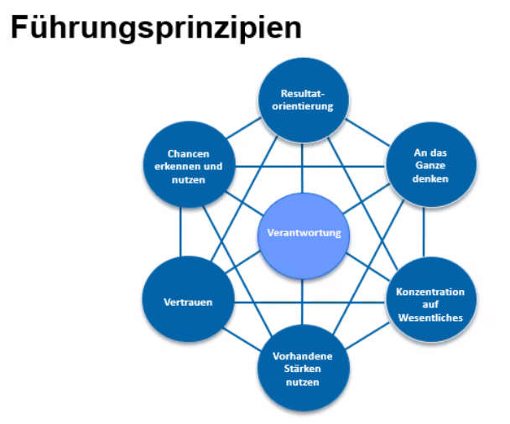

**Resultatorientierung:**

* Wofür tut die Führungskraft etwas 🡪 Verantwortungsbereich
* Output für die Umwelt liefern

## Führungskompass

